26.03.2025
Uniwersytet Ekonomiczny w Katowicach
Kierunek: Informatyka
Specjalizacja: Analiza dużych zbiorów danych

PRZEDMIOT: Analityka biznesowa w SAP S/4 HANA

PROJEKT: Raport z Lab 4: Ćwiczenia MM str. 1-14

Wykonał: Adam Kowalczyk

Katowice 2025
Spis Treści
1. MM: Display Purchase Order 3
2. MM: Display Goods Receipt for Purchase Order 3
3. MM: Display Invoice Overview from the Vendor 5
4. MM: Display Payment to Vendor 6
5. MM: Display Payment to Vendor 7

MM: Display Purchase Order

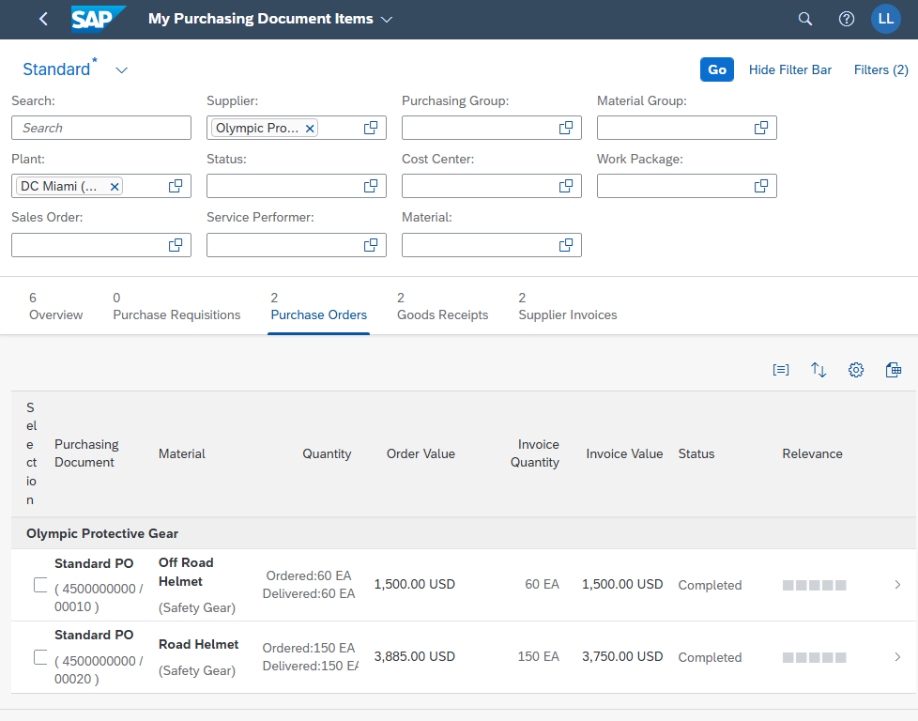

W tym zadaniu chcemy wyświetlić zamówienie zakupu. W oknie Supplier podajemy numer 101999. Jest to dostawca zaopatrzenia olimpijskiego. Jako kod transakcji podajemy MI00. Możemy zobaczyć pierwszy i drugi wiersz (00010 i 00020) standardowego numeru zamówienia zakupu 4500000000 od tego dostawcy. Zauważyć można, że zamówiona i dostarczona ilość jest taka sama i status dokumentu jest oznaczony jako ukończony.

MM: Display Goods Receipt for Purchase Order

W tym zadaniu wyświetlimy paragon dla zamówionego zakupu. Wybieramy aplikację Material Documents Overview aby wyświetlić pokwitowanie odbioru towarów. Rok Dokumentu Materiałowego ustalamy na 2026 (2016 nie jest możliwą opcją). Numer dokumentu to 5000000200. Dokument ten zawiera informacje o materiałach Chain Lock278. Poszczególne pozycje są przypisane do zakładu Miami.

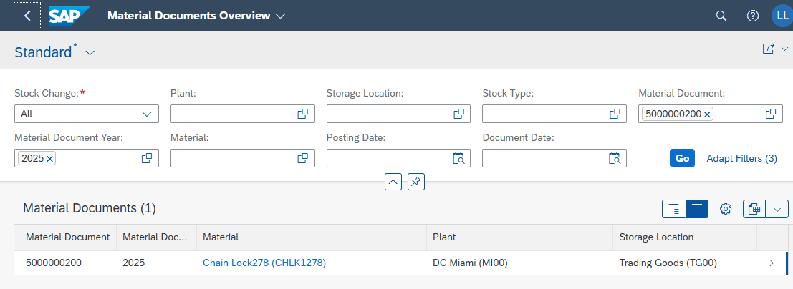

Klikając dwukrotnie na materiał lub numer dokumentu można znaleźć więcej informacji- na przykład o dacie księgowania i o tym, kto dokonał transakcji.

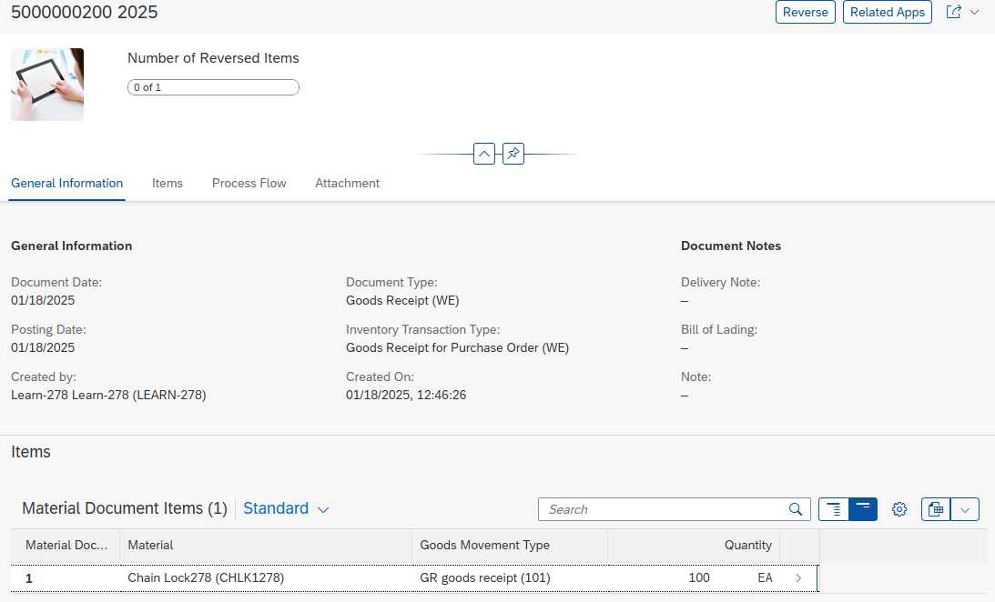

Następnie przechodzimy do zobaczenia przepływu procesu- widzimy kolejno następujące dokumenty- dokument zakupu, materiałowy i księgowy.
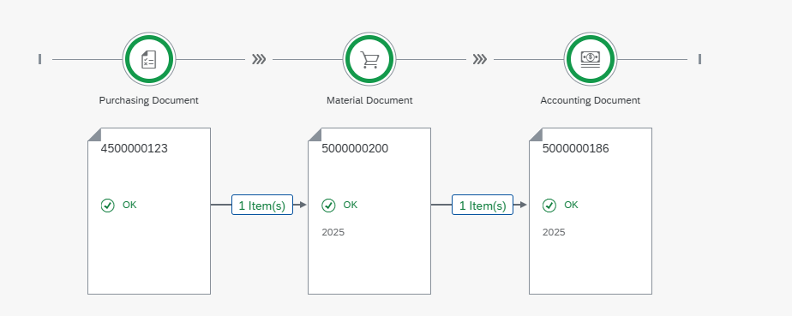

MM: Display Invoice Overview from the Vendor

W tym ćwiczeniu wyświetlimy przegląd faktur od sprzedawcy. przechodzimy ponownie do My Purchasing Document Items. Jako id dostawcy podajemy 101999. Przechodzimy do Faktur od dostawców (Supplier Invoices). Zostanie wyświetlony wybrany dokument faktury. Został on wcześniej zarejestrowany w systemie przez specjalistę ds. zobowiązań, po tym jak faktura dotarła pocztą.

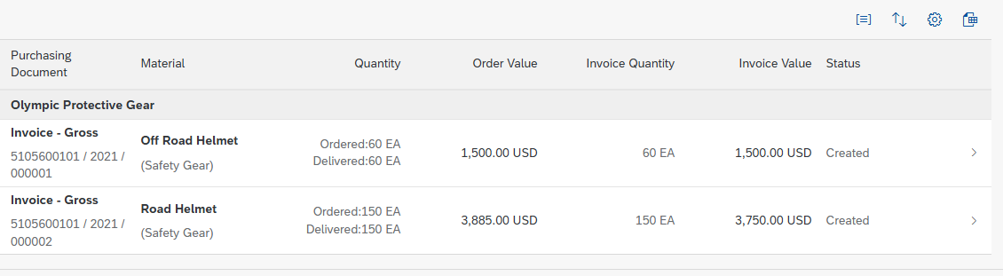

W tym przeglądzie można zobaczyć zamówioną i dostarczoną ilość, wartość zamówienia oraz status każdej pozycji. Wybierzmy zatem opcję przeglądu tej faktury.

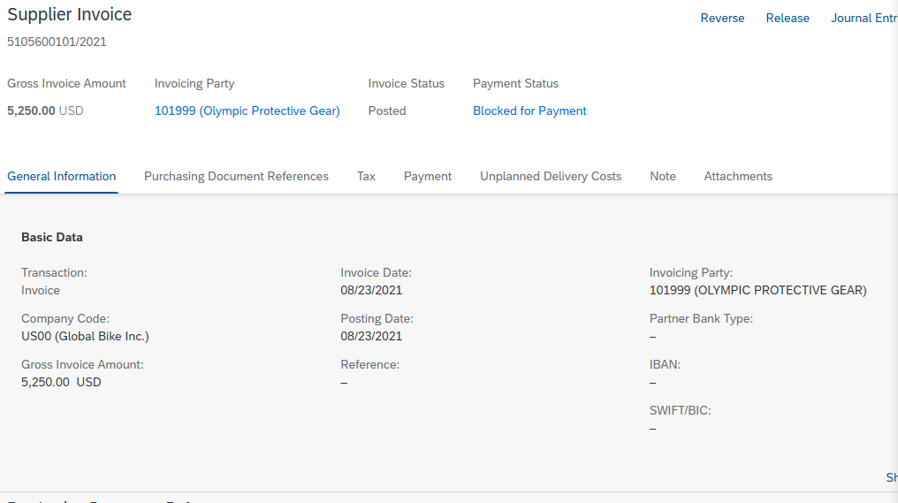

Możemy zobaczyć Posting Date równą 08/23/2021 i numer dostawy równy 5105600101/2021.

MM: Display Payment to Vendor

W tym zadaniu chcemy wyświetlić płatnoś na rzecz sprzedawcy. Wpierw przechodzimy do Manage Journal Entries. W polu Journal Entry podajemy 5105600101- numer dostawy z poprzedniego zadania. Jako datę wysłania podajemy 08/23/2021 - 08/23/2021. Następnie po wyświetleniu, klikamy Journal Entry i wybieramy opcję Manage Journal Entries.

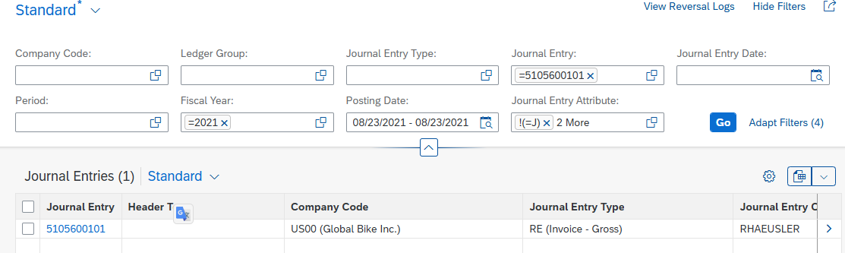

Pokazuje się strona księgowania, która powstała od rozliczenia konta sprzedawcy
poprzez płatność na rzecz sprzedawcy. Ponadto wyświetlane są wartości
zaksięgowane na odpowiednich kontach G/L (na koncie przyjęcia towaru/faktury
dla danej pozycji zamówienia/dostawy (910000) oraz uznanie w wysokości 5 250,00 USD. Widzimy ze zakup odbył się jednym przelewem.

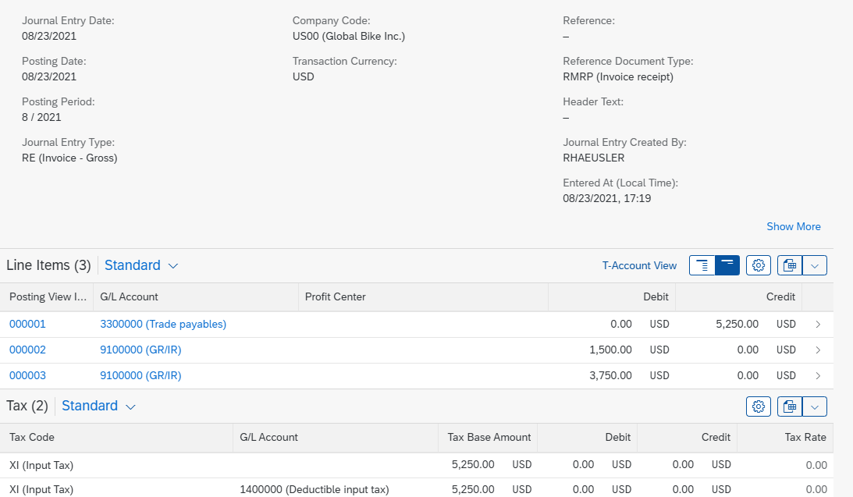

Możemy zobaczyć odpowiadające dokumenty klikając Related Documents. Widok ten różni się od tego z poradnika. Widoczny jest wciąż numer dokumentu i typ dokumentu. Jednak można zauważyć tutaj Journal Entry Type w przeciwieństwie do kodu firmy i roku fiskalnego.

MM: Display Supplier Line Items

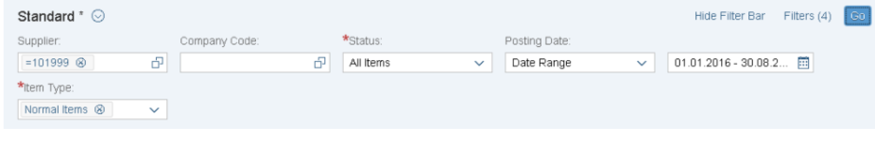
W tym zadaniu skupiamy się na wyświetleniu pozycji dostawcy. W polu Supplier klikamy F4 aby otworzyć okno wyszukiwania dostawców. Wyszukujemy numer 999 i podajemy nazwę Olympic Protective Gear. Wpisujemy nazwę dostawcy i kod firmy dla którego chcemy znaleźć pozycje liniowe dostawcy. Widać, że wszystkie księgowania dla sprzedawcy są zbilansowane. Naciśnijmy na numer dokumentu 5105600101.

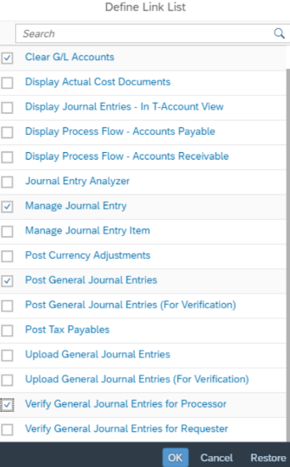
Z tąd możemy przejść do innych aplikajci Fiori. W przypadku kiedy nie są one widoczne, naciśnij na zakładkę More Links i wybierz aplikację kórą chcesz zobaczyć.

